経路案内はどう道を見つけるか
経路はフロアの上に描かれたポイントと経路の網で、平面図そのものとは別です。何が何につながるか、経路がどう階をまたぐか、そして動作を決めるフロア単位のライセンス。
2026-08-25 · https://offision.com/help/ja/map/how-wayfinding-finds-a-path/
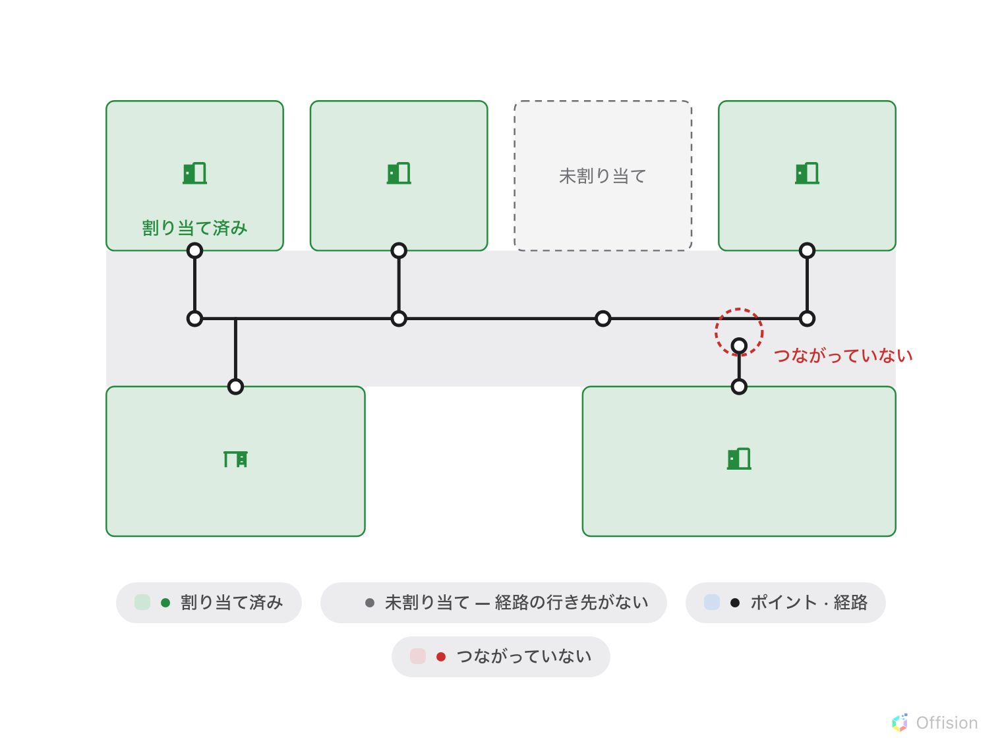
経路はつながったポイントの上にしか存在しない。近づいているだけではつながらず、未割り当てのルームはネットワーク上にない。
マップはルームの場所を示します。経路案内はそこまでの歩き方を伝えます。これは別の問題
です。フロアの絵は、壁と壁の間のどの隙間を人が実際に通れるのかを何も語りません。

経路は2つめの図
ルート モードは平面図の上に網を描きます。ポイントと、それをつなぐ経路です。
同じフロアに描かれ、同じマップと一緒に保存されますが、それ以外は図形から独立して
います。壁を動かしても経路は動きません。
この独立性のせいで、フロアは完璧に見えるのに道順がまったく出ないということが起きます。
平面図は仕上がっていて、網が一度も描かれていないのです。

経路は網の上にしか存在しない
経路案内は開けた床を自由に横切ったりしません。あなたが描いた経路の上を歩くので、
2つのルームの間に経路が存在するのは、それぞれのポイントが途切れない鎖でつながって
いるときだけです。
描き始める前に知っておくべき結果が2つあります。
- ほとんど接している経路は、接していません。 つながるのはポイントであって、近さでは
ありません。
- リソースは割り当てられることで網に加わります。 マップに場所のないルームは、
廊下がどれだけ完璧でも、たどり着く先がありません。
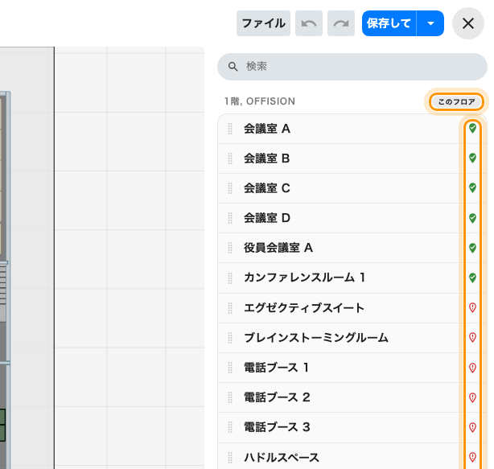
割り当てパネル。このフロアに位置を持つものにバッジが付き、各リソースにステータスアイコンが付きます。

階をまたぐ
ロビーから上階のルームへの経路は、人が実際に階を変える場所——リフトか階段——で
2つのフロアの網をつないだものです。これらは施設で、両方のフロアに印を付けます。それが
経路に、1つのフロアを出て次のフロアに着くことを許します。
各フロアに完璧な網があってリフトの印がない建物は、フロア内では美しく案内し、フロア間
では断ります。このつなぎ目には印を付ける以上のことがあります——
リフトと階段でフロアをつなぐを
参照してください。
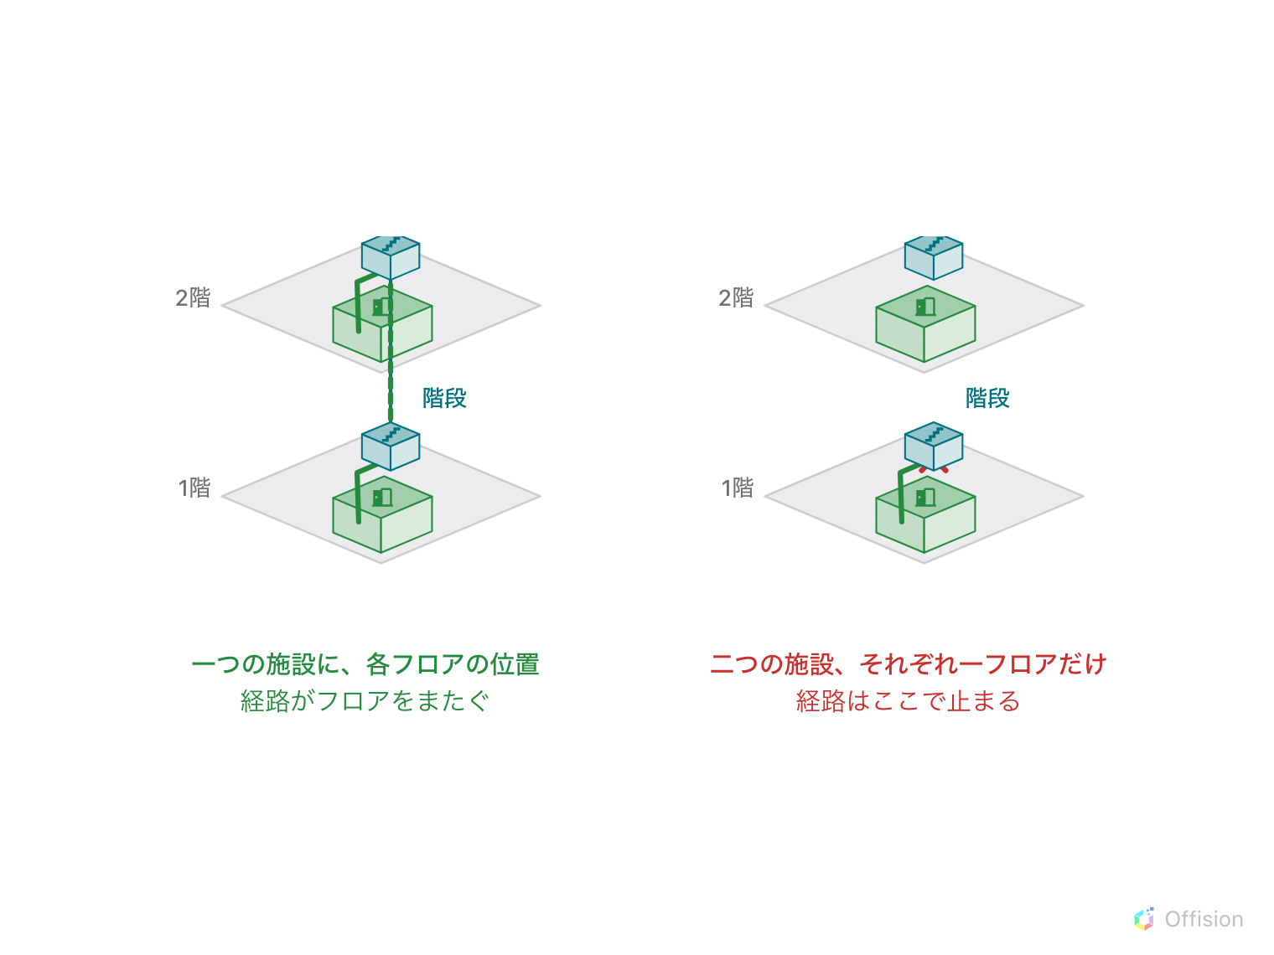
経路がフロアを変えられるのは、一つの施設が両フロアに位置を持つ場所だけ。

経路はどこから始まるか
道順を尋ねる人はどこかにいなければなりません。その「現在地」は次のいずれかから来ます。
- ロケーションアクセスキー — フロアの1点に紐づけられた印刷のQRステッカー。読み取ると
その人がどこに立っているかが分かります。
ロビーにQRの出発点を置くを参照。
- 自分の場所を知っている画面 — ロビーのボードやサイネージ画面はフロア上に位置を
持つので、そこからの経路は画面から始まります。
Where in Offision: admin app → map/floor-plan (マップ)
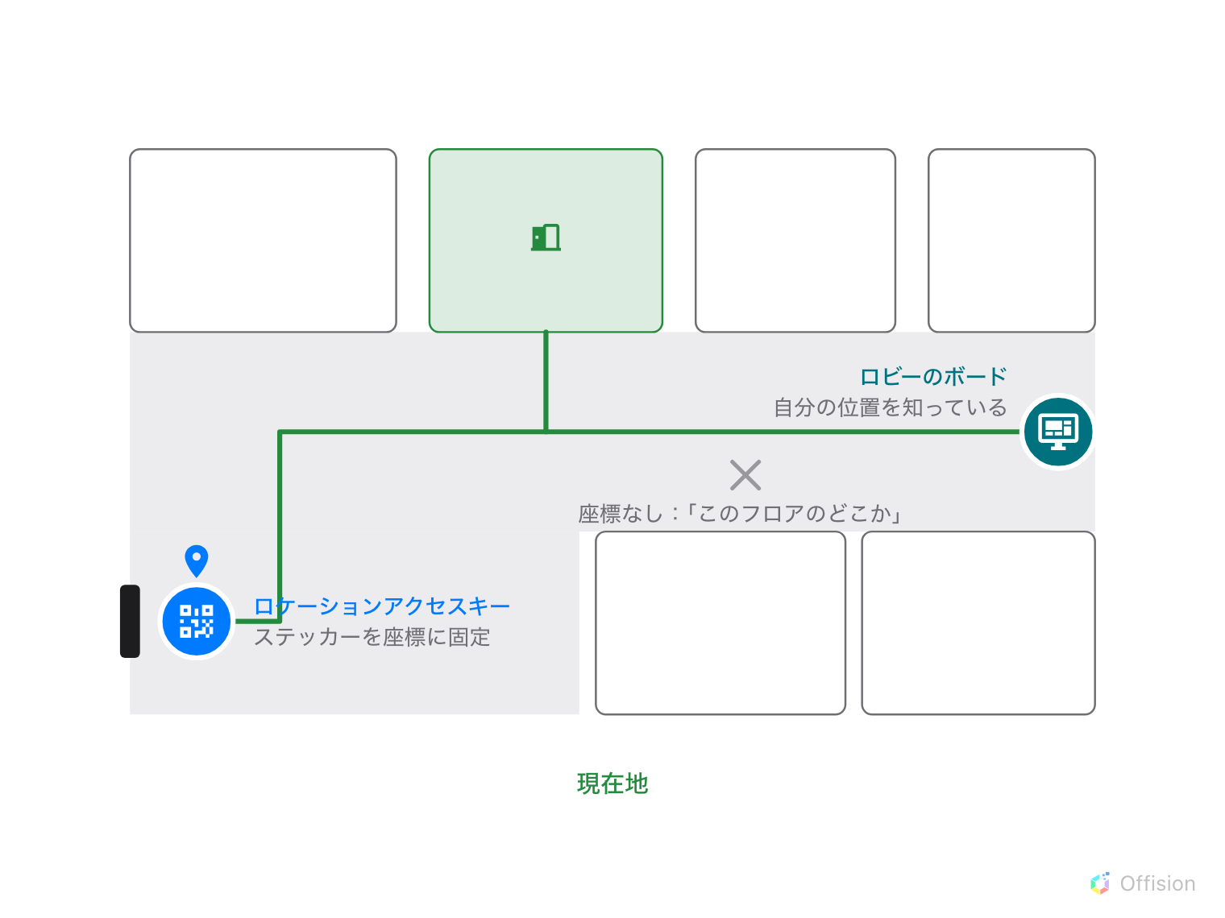
「現在地」は座標に固定したステッカーか、自分の位置を知っている画面から来る。どちらもなければ、ただ「このフロアのどこか」。

ライセンスはフロア単位で、動作を止め、作図は止めない
経路案内はフロアごとにライセンスされます。ライセンスのないフロアではエディターが
はっきりそう言います——「ここで描画した経路は保存されます。このフロアにライセンスを
割り当てるまで、経路案内は動作しません。」
想像と逆なので、よく読んでください。ライセンスのないフロアでも網の全体を描いて保存でき、
何も失われません。起きないのは、そのフロアで誰かが道順を得ることだけです。
フロアのリストはフロアごとの状態を表示し、そこのチップは状態を報告すると同時に、
それを変えるダイアログを開きます。
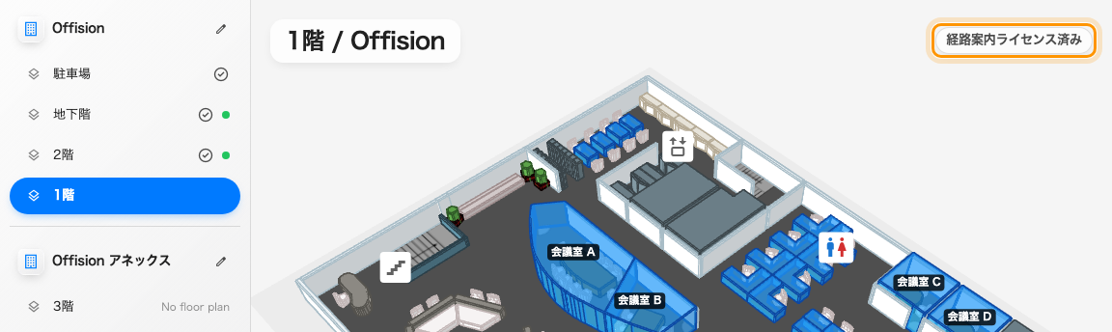
チップがフロアのライセンス状態を示し、変更するダイアログを開く。

しないこと
- 人や扉、故障中のリフトを避けません。 網は図であって、建物の生きたモデルでは
ありません。
- 建物の規則を知りません。 保安区域を通る経路は、あなたが描かないと決めない限り
経路のままです。
- フロアが変わっても自動では更新されません。 壁を描き直しても古い経路はそのままで、
静かにそこを人に通らせ続けます。

